PROFESSORAS: MARCIA BILAR MONTERO 3ºA a 3ºI ; CARINA MORIM CECHELLA 3ºJ
E-MAIL: marcia-bmontero@educar.rs.gov.br ; carina-mcechella@educar.rs.gov.br
ÁREA: LINGUAGENS DISCIPLINA: LÍNGUA ESPANHOLA
ANO/SÉRIE: 3ºANO TODOS ATIVIDADE REFERENTE AO MÊS/PERÍODO DE: Mayo/2021
NOME DO ALUNO: ___________________________________________ TURMA: _________
Lee el texto
Conquista y colonización de América
La expedición de Colón llegó el 12 de octubre de 1492 a las Antillas. El 5 de diciembre de 1492 Colón llegó a la isla de La Española, actualmente dividida en dos países, Haití y República Dominicana, y estableció allí la primera colonia europea en el nuevo mundo.
Posteriormente en diversos viajes, los españoles fueron explorando y estableciendo pequeñas colonias, primero en el archipiélago de las Antillas, después en Tierra Firme, es decir, el continente americano.
Muy pronto surgió la polémica con Portugal, la otra potencia expansionista del período, sobre el derecho de cada Corona a expandirse hacia el occidente. Los Reyes Católicos proclamaron sus derechos sobre las nuevas tierras, pero tras la intervención arbitral del Papa (Bula Inter Caetera en 1493), ambas Coronas llegaron finalmente a un acuerdo. Por el Tratado de Tordesillas (1494), España y Portugal se dividían el mundo. Todas las tierras situadas a trescientas leguas al oeste del archipiélago de Cabo Verde serían conquistadas por Castilla, mientras que los territorios al este de esa línea podrían ser colonizados por Portugal. Este acuerdo legitimó la colonización portuguesa en Brasil.
Los dos momentos más importantes en el proceso de conquista fueron la invasión del imperio azteca o mexica, en el actual México, por Hernán Cortes entre 1519 y 1521, y la del imperio incaico del Perú por Francisco Pizarro en 1532-1533.
El objetivo de los colonizadores españoles fue desde un principio la explotación económica del territorio conquistado y la cristianización de los indios. Las violencias del proceso de conquista dieron lugar a un vivo debate en España. Fray Bartolomé de las Casas, monje dominico, se convirtió en la voz crítica contra los desmanes producidos durante la conquista y la colonización.
El sistema de colonización utilizado en los primeros momentos del Imperio español fue la encomienda. La encomienda fue establecida como un derecho otorgado por el Rey (desde 1523) en favor de los españoles colonizadores (encomenderos). El español cobraba los tributos que los indígenas, como súbditos del Rey, debían pagar a la corona y, a cambio, debía cuidar del bienestar de los indígenas en lo espiritual y en lo terrenal, asegurando su mantenimiento y su protección, así como su adoctrinamiento cristiano.
Sin embargo, en la realidad se produjeron múltiples abusos y el sistema derivó en formas de trabajo forzoso o no libre, al reemplazarse, en muchos casos, el pago en especie del tributo por trabajo en favor del encomendero.
Estos abusos dieron lugar a múltiples protestas que llevaron a la aprobación de las Leyes Nuevas (1542). Estas leyes recordaron solemnemente la prohibición de esclavizar a los indios y abolieron las encomiendas, que dejaron de ser hereditarias y debían desaparecer a la muerte de los encomenderos actuales.
La colonización española se caracterizó, a diferencia de otras, desde un principio por el mestizaje. La población europea se mezcló con los indígenas americanos (mestizos) y la población esclava traída de África (mulatos). El mestizaje no impidió que la sociedad colonial tuviera una estructura claramente racial con la población blanca en la cúspide social.

http://www.historiasiglo20.org/HE/5h.htm#:~:text=La%20expedici%C3%B3n%20de%20Col%C3%B3n%20lleg%C3%B3,de%201492%20a%20las%20Antillas.&text=Posteriormente%20en%20diversos%20viajes%2C%20los,es%20decir%2C%20el%20continente%20americano.

1. El texto trata de la conquista y colonización de América. Escribe con tus palabras los principales momentos históricos que describe el texto. (pode ser em português)

2. Investigue (pesquise) sobre la influencia de la colonización Española en nuestro estado, Rio Grande do Sul. Traiga para la clase un texto o vídeo sobre el tema.

Ahora conoce
El Pretérito Indefinido se usa para relatar acciones ocurridas en un pasado concreto, no relacionado con el presente, que se presentan como concluidas.
Normalmente se acompaña de marcadores como:
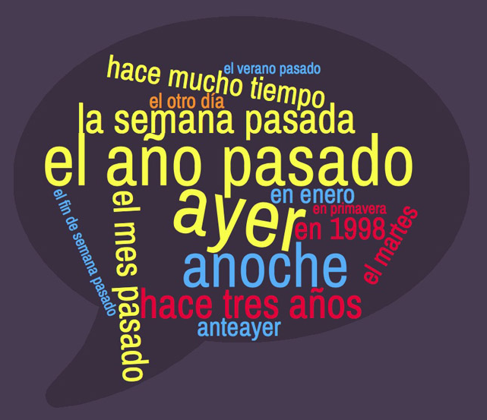
  - fechas (en 1990, en 2003, el 8 de septiembre, en enero...)
- ayer, anoche, anteayer
- el lunes, el martes...
    - el mes pasado, la semana pasada, etc.
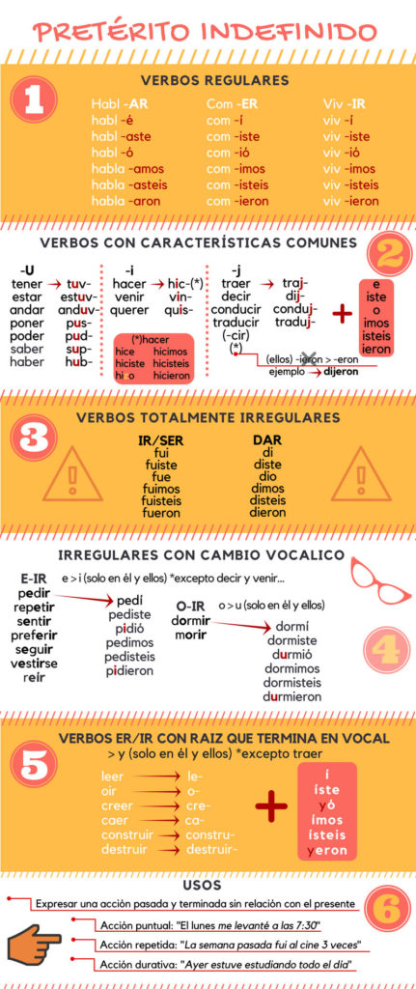
3. Busca en el texto Conquista y colonización de América verbos en pretérito indefinido y transcríbelos aquí .

4.Escribe la forma correcta de los verbos en Pretérito Indefinido (Pret. Perfecto Simple)

1. Mis abuelos la semana pasada (viajar)......................
a Madrid.
2. Ayer (recibir, yo)............................ una carta de María.
3. Anteayer (tomar, tú) …………………... un café fuerte.
4. Anoche (leer) ……………. mucho.
5. Tus amigos (contar) ……………………… mucho sobre su viaje.
6. Mi perra (ladrar)....................... toda la noche.
7. (Vivir, ella) ………………. en Marbella seis meses.
8. Vosotros (comer)................. paella el domingo.
9. Usted (preguntar).................. una cosa muy importante.
10. Los escritores chilenos (escribir)......................
muchos libros útiles.

Oye, Pito, ésta es: la vida bruta de un boy
mis tierras eran
nuevo méxico, colorado,
california, arizona, tejas,
y muchos otros senderos,
aún cuando la luz existía
sonrientemente
en las palabras
de mis antepasados...
era entonces hombre,
maduro y sencillo
como los cerros y los peñascos,
y mi cultura era el atole,
el chaquehue, y los buenos días;
mi idioma cantaba
versículos
por los cañones
de tierra roja
y tierra amarilla...
Hoy sí, hoy ya no soy
mejicano ni hispano
ni tampoco americano,
pero soy — y bien lo siento ser —
una sombra del pasado
y un esfuerzo
hacia el futuro...
SÁNCHEZ, R. Disponível em: www.materialdelectura.unam.mx. Acesso em: 4 dez. 2017.

Ao abordar a expropriação de territórios mexicanos pelos Estados Unidos, o eu lírico do poema revela um(a)
A rejeição da língua utilizada por seus antepassados.
B desejo de pertencimento ao espaço estadunidense.
C certeza de manutenção de suas tradições.
D reivindicação de um mundo unificado.
E sentimento de conflito de identidades.

